ＥＳＤＧｓ通信 第150号 ①「教育総合展に行ってきました」、②「講演等の足跡（教育委員会・関係機関編） 手島利夫

皆様、お世話になっております。今回は２つの話題をお届けします。
①「教育総合展に行ってきました」
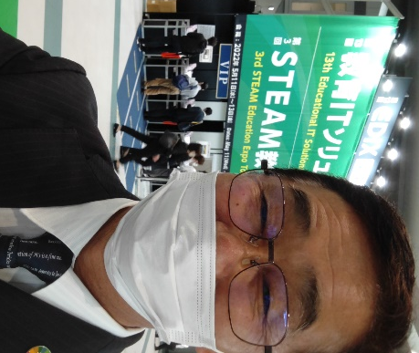
5月12日、東京ビッグサイトで開催中の教育総合展に
行ってきました。 今回は、ＳＴＥＡＭ教育、教育ＩＴソ
リューションを中心に学ばせていただきました。
各ブースでは、それぞれ心のこもったご説明を伺い、
プログラミングの体験（パワーポイントのアニメーション設定のようなもの
と感じました）等をさせていただき、昨今の教育をめぐる技術の革新とその
多様性には、全く目を見張る思いがいたしました。中でも、東京カートグラ
フィック（株）の「地図太郎 Lite」は小学校から高等学校まで、子どもたち
が自分で地図上に情報を重ねることで地域理解や国際情勢、防災、温暖化、
そしてＳＤＧｓにまで学びを進めることができそうなコンテンツでした。私
も早速、体験版の申し込みを済ませ教材開発に活用させていただくことにい
たしました。
また経済産業省が「未来の教室」として様々な実践に取り組まれ、文部科
学省との垣根を越えて連携を進めている事実にも心を打たれました。正に社
会総がかりで子どもたちの学びを支え、進めていくことの重要性が問われて
いるのだと思います。
教育総合展で出会った皆様から伺ったお話は、どの分野においても、我が
国の教育の改革や充実に欠かせないものばかりだなと強く思いました。
今回学ばせていただいた貴重な情報は、従来の知見と結び付けながら各地
の教育関係者にお伝えし、子どもさんたちの教育の充実に結び付けてまいり
たいと思いました。

②「ＥＳＤ手島・講演等の足跡（教育委員会・関係機関）」（学校関係を除く）
大型連休中、毎日遊び暮らしているのもつまらなく思い、私がＥＳＤ―手島
として講演等の活動を始めた2019年・令和元年度からの４年間の記録を地図
上にまとめてみました。
こうしてみてみると、私の活動も、なかなか面としての広がりが持てずに、
日本や世界の教育改革を進めたいという思いは、まだまだ空回りしているばか
りだなと感じますが、持続可能な社会の実現に向けた教育の改革は、もちろん
一人二人の力でできるわけでもありません。皆様の大きな力の一部として、私
も力を尽くしていくことが大切なのだなと思うばかりです。
次号では各地の学校における授業研究や講演等についてもまとめておきた
いものだなと思っております。
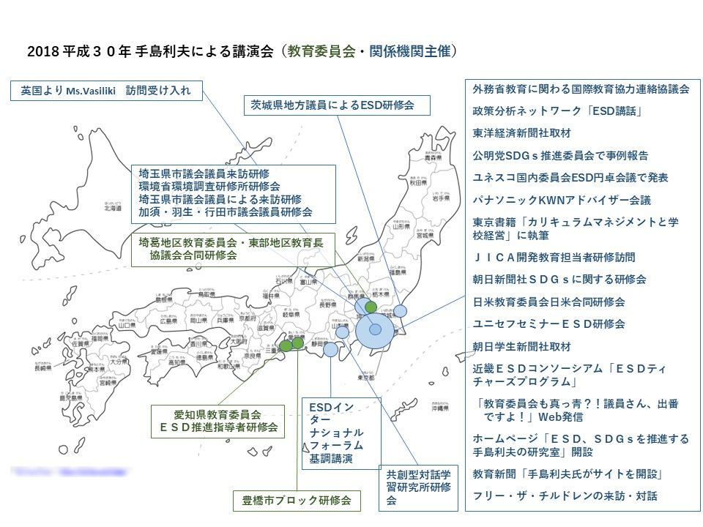
- 2018年1月～3月は、八名川小学校校長としての対応が含まれています。
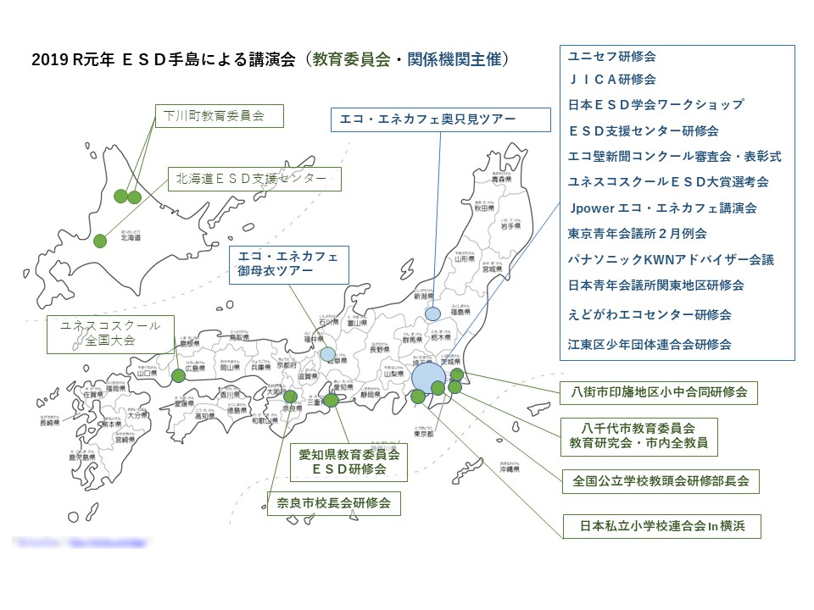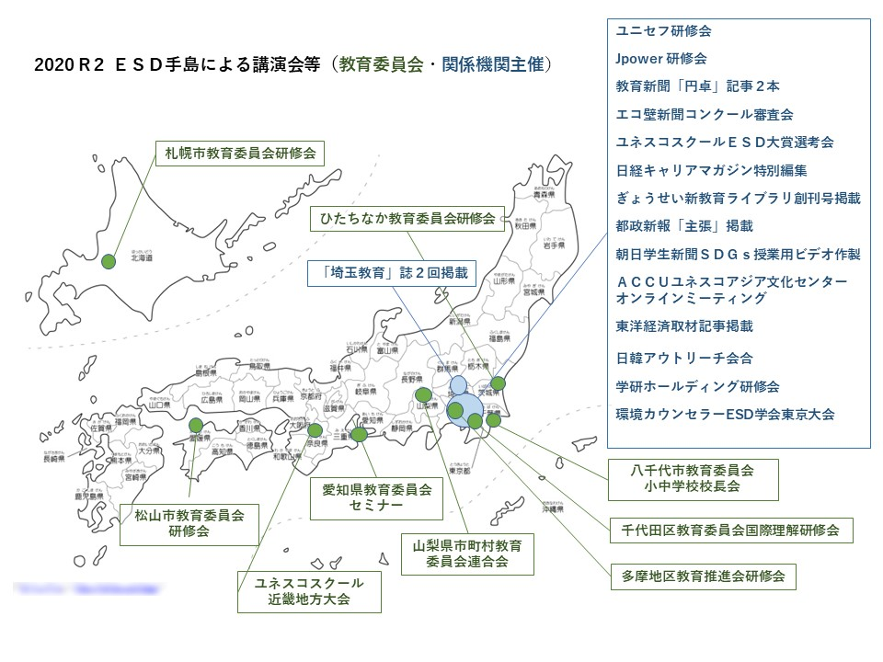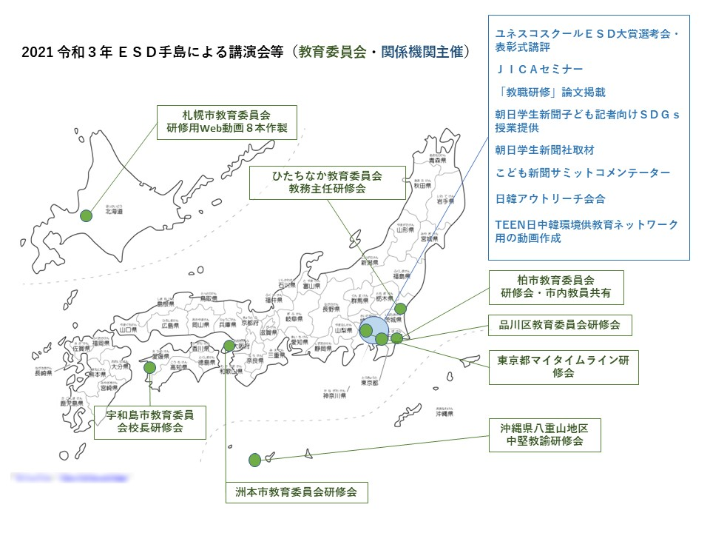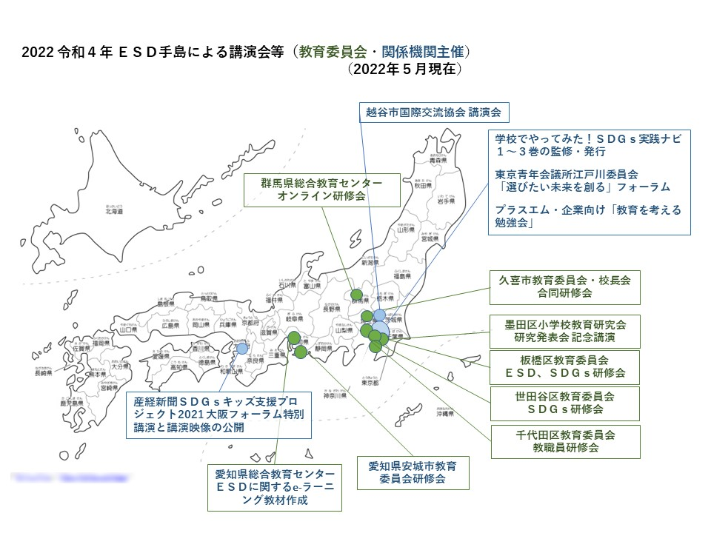
※「すたぺんドリル」より、都道府県_日本地図学習プリント｜白地図をダウンロードして使
用しています。
＊＊＊＊＊＊＊＊＊＊＊＊＊＊＊＊＊＊＊＊＊＊＊＊＊＊＊＊＊＊＊＊
【参考】
ＥＳＤＧｓ通信は、手島利夫が名刺交換させていただいた方に配信している不定期なメルマ
ガで、文科・環境・外務など関係省庁７５名、大学・研究機関等１８０名、教員、教育行政、
政治家、企業等々の方々も含め約1９００名様に配信中です。 contact@esdtejima.com
にBCCメールでご連絡いただければ、登録・及び削除をいたします。よろしくお願いいたします。

「ＥＳＤ・ＳＤＧｓ推進研究室」 手島利夫
URL=https://www.esd-tejima.com/
事務所：〒130-0025 東京都墨田区千歳１－５－１０
☏＝ 03-3633-1639 090-9399-0891
Ｍａｉｌ＝contact@esdtejima.com
＊＊＊＊＊＊＊＊＊＊＊＊＊＊＊＊＊＊＊＊＊＊＊＊＊＊＊＊＊＊＊＊

